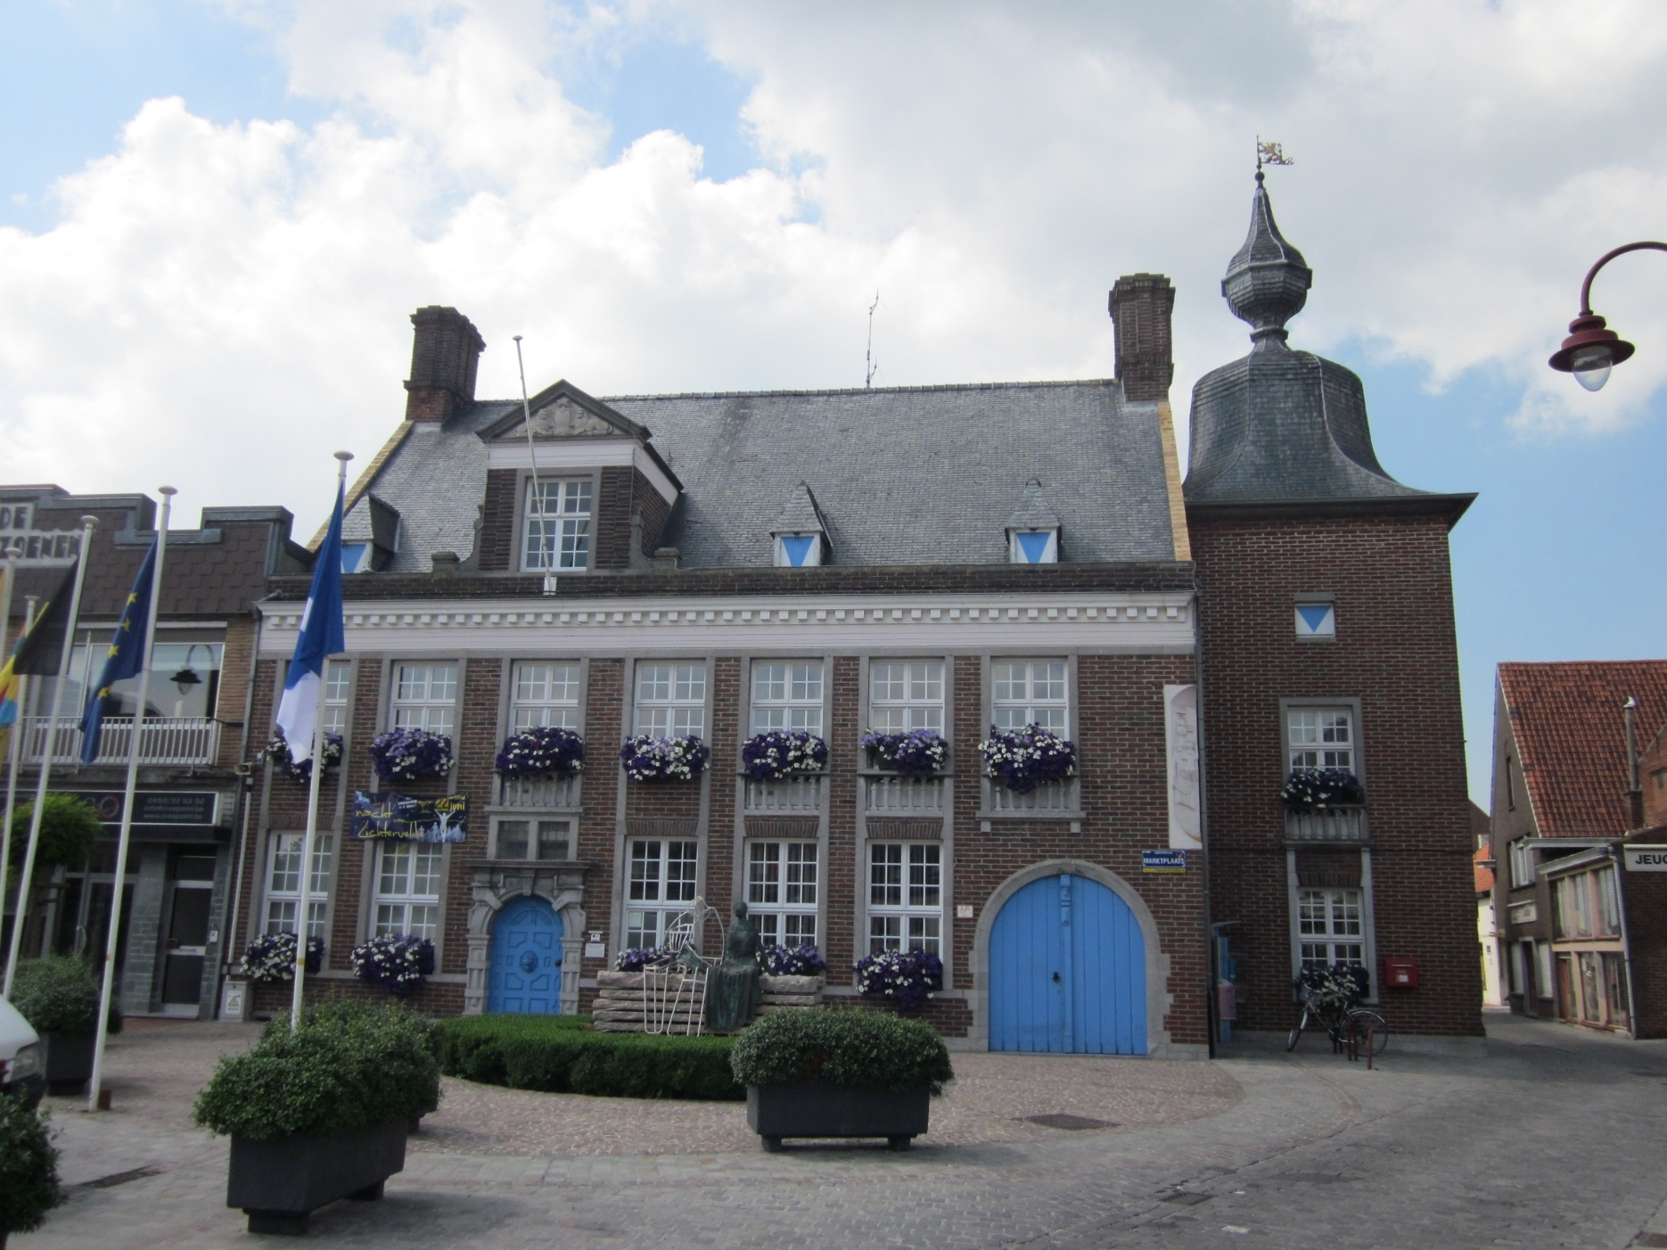

JAARVERSLAG 2024

12/05/2025
Gemeente Lichtervelde
Marktplaats 2
8810 Lichtervelde
NIS-code-36011

Ivan Vandenbussche
Algemeen Directeur
Bjorn Boddez
Financieel Directeur
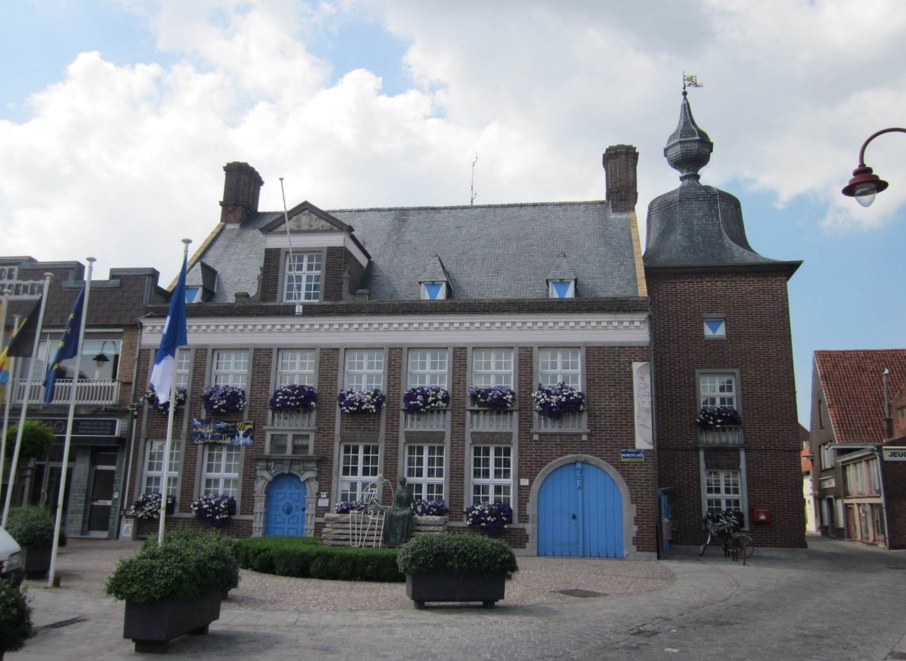


Inhoud
Jaarverslag bij de jaarrekening 2024 3
Inleiding 3
duurzame ontwikkelingsdoelstellingen lokaal waarmaken 4
algemeen bestuur 7
a. Organisatie en Personeel 8
b. ICT en Informatieveiligheid 8
c. Dienstverlening 9
d. Burgerzaken 9
e. Communicatie 10
f. Archief 12
Domein ruimte (grondgebiedzaken) 13
a. Openbare werken 14
b. Wonen 20
Domein Mens (Persoonsgebonden zaken) 21
A. Onderwijs 22
B. OCMW en IVA Zorg 23
C. Vrije tijd 33

Jaarverslag bij de jaarrekening 2024

Inleiding
De beleids- en beheerscyclus (BBC) voorziet dat bij de doelstellingen, actieplannen en acties een beoordeling gegeven wordt.
- De jaarrekening rapporteert over de bestede middelen voor de realisatie van de beleidsdoelstellingen en de financiële situatie.

- Bij de jaarrekening hoort deze toelichting met verduidelijking en achtergrondinfo.
Ze bevat begeleidende en aanvullende informatie die niet in de jaarrekening zelf is opgenomen, maar die wel relevant is om de beslissing erover te onderbouwen.
Dit is een niet exhaustieve lijst van de werkzaamheden binnen de verschillende beleidsdomeinen.

De toelichting wordt samen met het ontwerp van de jaarrekening aan de raadsleden bezorgd en ook mee ingestuurd naar de toezichthoudende overheid. De raad neemt echter geen formele beslissing over de toelichting.

duurzame ontwikkelingsdoelstellingen lokaal waarmaken

Globale verbondenheid zorgt voor opportuniteiten en de voorbije jaren ook voor stevige uitdagingen met na de Covid-19-pandemie de energiecrisis en de oorlogen in Oekraïne, Gaza, Congo, Myanmar,…
De 17 duurzame ontwikkelingsdoelstellingen - Sustainable Development Goals of SDG’s - zijn door de Verenigde Naties opgesteld als mondiale wegwijzer naar een duurzame wereld.
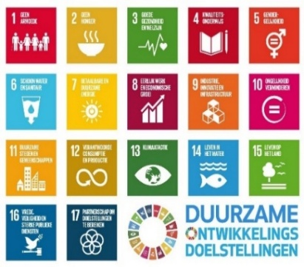 | Belang van lokale aanpak  Het Sustainable Development Solutions Network (SDSN) schat dat 65% van het succes van de SDG’s afhangt van de actieve betrokkenheid van lokale besturen. De gemeente is nl. het bestuursniveau dat dichtst bij de bevolking staat. Het gemeentelijk beleid legt in de meerjarenplannen de link naar deze doelstellingen. SDG’s zijn organisch gekoppeld aan de beleidsdoelstellingen doordat ze een zelfde focus hanteren, nl. het domein Ruimte (Planet), het domein Mens (People) en het Algemeen beleid (Governance).

SDG-monitoring - via de Idea-SDG-monitor krijgen we een beeld vertaald in cijfers.
- De SDG-score wordt berekend door elke SDG te koppelen aan een set indicatoren. Doel is inzicht krijgen in het gemeentelijk SDG-profiel, opvolgen van evoluties en vergelijken met gelijkaardige gemeenten als aanknopingspunt voor dialoog en het uitwisselen van goede praktijken.
- Vaststelling: De gebruikte berekening in deze tool levert een redelijk stabiel en ‘vlak’ resultaat, waardoor er niet echt trends uit te halen vallen en het dus minder bruikbaar is als echte sturing. Daardoor gaan we er hierna minder diep op in, en focussen we op interne data en externe databronnen gelinkt aan indicatoren zoals de gemeente- en stadsmonitor, …
- SDG-scores geven de situatie van de gemeente weer, maar gelden niet als een beoordeling van het lokaal bestuur. Vaak spelen er contextfactoren waarop een lokaal bestuur geen vat heeft.
SDG-scores: evolutie (Bron: Idea SDG Monitor)

Beleidsdoel 7 – de burger centraal hangt samen met SDG 16 – sterke publieke diensten. Hierop scoort Lichtervelde hoog, nl. 18% hoger dan Vlaanderen en hoger dan andere landelijke gemeenten. Een laag algemeen onveiligheidsgevoel (90% tegenover 72% in Vlaanderen), laag aantal misdrijven (32% tegenover 65% in Vlaanderen), met vertrouwen in de politie en het gemeentebestuur (40% tegenover 29% Vlaanderen) zorgen voor een positief effect op dit cijfer.

Beleidsdoel 1 en 2: een veilige en duurzame gemeente. Bij de inrichting van de publieke ruimte, het gemeentelijk patrimonium en de ruimtelijke ordening vormen veiligheid, leefbaarheid en duurzaamheid de toetssteen voor de realisatie van ieder project. Deze SDG’s 6, 7, 11 en 13 bleven stabiel en zijn hoger of in lijn met Vlaanderen. Beleidsdoel 6: een ondernemende gemeente. De bijhorende SDG’s 9 en 12 zijn stabiel gebleven.

Beleidsdoel 3 en 4 - een zorgzame en toegankelijke gemeente voor jong en oud. Iedereen vindt een plaats binnen het maatschappelijk weefsel en kan op een laagdrempelige manier bij het lokaal bestuur terecht. Deze SDG’s 1, 2, 3, 5 en 10 zijn stabiel en merkelijk hoger dan Vlaanderen, behalve die 17% lager ligt dan Vlaanderen, maar in lijn zit met andere landelijke gemeenten.

Beleidsdoel 5 - een levende en lerende gemeente. Lichtervelde biedt brede vrijetijdsmogelijkheden op het vlak van cultuur, sport, recreatie en toerisme en zet in op levenslang leren. SDG 4 – kwaliteitsonderwijs - en SDG 15 – leven op land – zijn gelijk gebleven.

algemeen bestuur

- Organisatie en personeel

- Informatieveiligheid

- Dienstverlening

- Burgerzaken

- Communicatie

- Archief

Organisatie en Personeel
Door een sterke organisatiebeheersing streven we ernaar om als administratie efficiënt te werken.
- Op vlak van personeelsbeleid wordt ingezet op verbindend samenwerken. Daartoe werd in 2024 de interne communicatie via intranet nog intensiever gebruikt en structureel gemonitord via een multidisciplinaire werkgroep. Aanvullend is er een structureel maandelijks dienstenoverleg met alle diensten van zowel OCMW als gemeente. Voor projecten zoals bijvoorbeeld e-inclusie, … wordt samengewerkt via dienstoverschrijdende werkgroepen.
- De aanpak van de feedbackgesprekken werd na een evaluatieronde verder verfijnd.
- In het kader van efficiënt en veilig samenwerken werd in 2024 de voorbereidende fase in de overstap naar documentenbeheer via SharePoint gerealiseerd via interne opleidingen voor alle personeel en het opvolgen van opruimen van mappen.
- Kwantitatief - De personeelsbezetting blijft stabiel met 182 personeelsleden. Detail per dienst:
aantal personeelsleden | 2020 | 2021 | 2022 | 2023 | 2024
Totaal | 181 | 183 | 180 | 179 | 182
Woonzorgcentrum | 73 | 74 | 71 | 73 | 75
Technische dienst | 23 | 23 | 22 | 19 | 19
Administratie | 16 | 18 | 20 | 16 | 19
Externe poetsdienst DOT | 17 | 16 | 14 | 15 | 14
Sportdienst | 9 | 10 | 9 | 6 | 6
School | 7 | 7 | 9 | 8 | 8
BKO | 8 | 7 | 8 | 7 | 7
Sociale Dienst OCMW | 5 | 5 | 7 | 7 | 7
Bibliotheek | 6 | 6 | 6 | 6 | 5
Administratie OCMW | 5 | 5 | 5 | 5 | 5
Lokaal dienstencentrum | 4 | 4 | 4 | 4 | 4
OC De Schouw | 3 | 2 | 3 | 1 | 1
Klusjesdienst | 2 | 2 | 2 | 2 | 2
Externe sociale tewerkstelling (art. 60) | 3 | 4 | 0 | 2 | 2
Onderhoud |  |  |  | 6 | 7
Jeugddienst |  |  |  | 2 | 1

ICT en Informatieveiligheid
Er wordt structureel gewerkt aan informatieveiligheid. Dit binnen het intern Informatieveiligheidsoverleg, samen met de Data Protection Officer van C-Smart. Het register met toetredingsovereenkomsten wordt systematisch bijgehouden, net als incidenten. Er werden de nodige stappen gezet voor de update van het Bedrijfscontinuïteitsplan. De verplichtingen rond NIS 2 worden samen met de DPO opgevolgd. Overkoepelend is er overleg rond informatieveiligheid binnen Midwest. Er gebeurde heel wat op het vlak van ICT(-beveiliging) met bijhorende middelen:
- Update van policy based firewall naar zone-based firewall - Om onze netwerkbeveiliging naar een hoger niveau te tillen, is er een upgrade uitgevoerd van onze firewall software. Hierdoor verkrijgen we betere segmentatie, flexibiliteit, zichtbaarheid en verkeer tussen de verschillende netwerken in de gemeentelijke diensten.
- Upgrade naar een UDM P-m firewall cluster – Om de beschikbaarheid van het netwerk te verhogen is er een high availability firewall cluster opgezet. Dit zorgt ervoor dat als de primaire eenheid uitvalt, de secundaire automatisch alle taken overneemt zonder dat gebruikers een onderbreking ervaren.
- Opstart sharepoint – om onze interne samenwerking, documentbeheer en communicatie te verbeteren, is er gekozen om naar het microsoft sharepoint platform over te stappen. De integratie en migratie wordt verder gezet in 2025.

Dienstverlening
De manier van werken blijft focussen op een kwalitatieve dienstverlening aan de burger.
- Inwoners vinden hun weg naar het 24/24 e-loket voor inwoners van dienst burgerzaken voor het beveiligd aanvragen en ontvangen van akten en attesten. Ongeveer de helft van de aanvragen verloopt ondertussen via dit loket.
- Inzetten op e-inclusie door digipunten in het LDC en in de bib, met vrijwillige digihelpers en gerichte vormingen (gebruik itsme, veilig bankieren, …) in samenwerking met Midwest.
- In het kader van service design worden de plannen verder uitgewerkt om de diensten in het gemeentehuis nog beter te organiseren: eerstelijnsdiensten naar het gelijkvloers, fysiek samenbrengen van diensten die momenteel versnipperd zitten, aparte gespreksruimtes in plaats van afspraken in de bureaus,…

Burgerzaken

Sinds de invoering van het 24/24 online loket voor dienst burgerzaken gebeuren aanvragen voor uittreksels uit het strafregister, attesten van gezinssamenstelling of hoofdverblijfplaats, … voor meer dan de helft volledig digitaal. Vele andere aanvragen vereisen vaak een tussenkomst van de dienst.

Communicatie

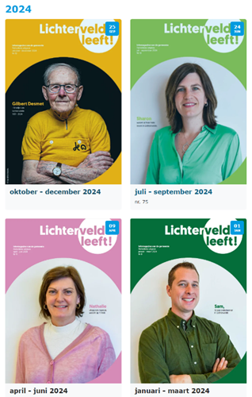
Infoblad
Elk seizoen vind je een nieuw exemplaar van het infoblad ‘Lichtervelde Leeft’ in je bus. Het infoblad wordt, i.s.m. Artoos Group, ontworpen. Je vindt ze eveneens digitaal terug op de website.

Website: www.lichtervelde.be
Een website is op vandaag een van de belangrijkste informatiekanalen én uithangbord voor een bedrijf of gemeentebestuur. Elk belangrijk feit werd aangekondigd op onze website, net als info rond kleuterkampen, activiteiten van Huis van het Kind, de Lichterveldse Feeste … De website wordt meest geconsulteerd voor praktische info (contact, openingsuren, zwembad), digitaal loket en dienst Burgerzaken, info rond activiteiten (Uit in Lichtervelde, OC De Schouw,…) en wegenwerken. Sinds april 2024 maken we gebruik van Google Analytics op onze website. Aantal bezoekers in de laatste 9 maanden van 2024:
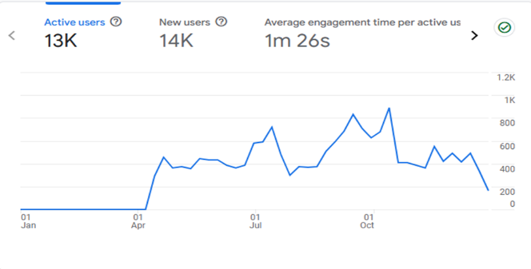
We plaatsen bijna 3 nieuwsberichten per week op de website (146 in 2024; 88 in 2023). Met een duidelijke voorsprong is dit de top 3 van meest gelezen nieuwsberichten:
Koolskampstraat afgesloten vanaf 14 oktober | 10/10/2024 | 1423
Gewijzigde verkeerssituatie Koolskampstraat | 22/11/2024 | 1143
Tijdelijke omleidingen door werken Koolskampstraat-Leysafortstraat | 02/10/2024 | 1107

Digitale nieuwsbrieven
Met de digitale communicatie kunnen we kort op de bal spelen voor actuele nieuwtjes of belangrijke wijzigingen, leuke oproepen … Dankzij de vernieuwde website hebben we meer functionaliteiten en kunnen de diensten gerichter communiceren met hun doelgroep. Een fysiek infoblad blijft aanvullend nodig om een groot deel van de inwoners te bereiken. In 2024 werden 32 nieuwsbrieven verstuurd, waarvan:
- voor economie: 8
- maandelijks - voor openbare werken (100% Koolskampstraat): 11
- maandelijks - algemeen over Lichtervelde: 13
De grootste openingsrate waren de nieuwsbrieven over Openbare Werken, meer bepaald deze die communicatie rond de werken in de Koolskampstraat bevatten. Onze nieuwsbrief telt 2.186 abonnees in 2024 (1.793 in 2023), waarvan:
- voor economie: 898
- voor openbare werken: 740
- algemeen over lichtervelde: 1.163

Social media
De officiële kanalen werken sinds najaar 2024 met tweestapsverificatie in het kader van informatieveiligheid. Hieronder een overzicht van alle kanalen:
FACEBOOK | INSTAGRAM | LINKEDIN
Gemeente Lichtervelde | Gemeente Lichtervelde | Gemeente Lichtervelde
Jeugddienst Lichtervelde | Jeugddienst Lichtervelde
Huis van het Kind Lichtervelde | Huis van het Kind Lichtervelde
Lichtervelde Sportdienst
Lokaal dienstencentrum De Ploeg
WZC 't Hof
Infopunt Dementie
Duiventil (privégroep)

- LinkedIn: op dit platform focussen we ons vooral op de vacatures.
- Facebook en Instagram: er is één overkoepelende pagina van de gemeente. Daarnaast is er een gericht pagina voor de bib, sportdienst, LDC De Ploeg en WZC ‘t HOF. Omwille van de privacy hebben zowel de buitenschoolse kinderopvang De Duiventil als Infopunt Dementievriendelijk Lichtervelde een afgesloten, privé-Facebookgroep.
- Instagram: Sinds het najaar van 2024 heeft de gemeente een Instagrampagina. Voor de jeugddienst is er een Instagrampagina.

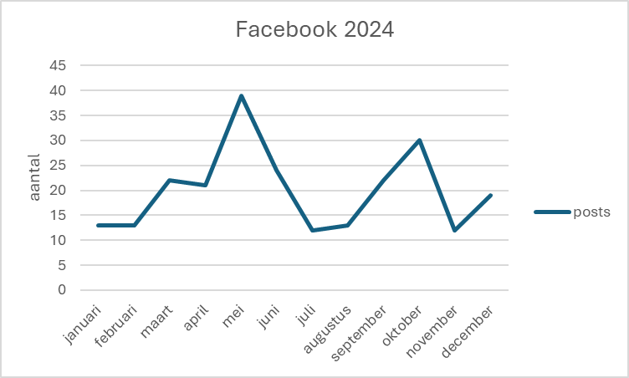 | Cijfers 2024 Facebookpagina Gemeente Lichtervelde:  - aantal volgers: 3.752 (in 2023: 3.261)  - aantal berichten gepost: 240 (in 2023: 264)  Aantal berichten gepost op Instagram met de pagina ‘gemeente Lichtervelde’ sinds oktober 2024: 48

Pers
2024 was een speciaal jaar wat betreft perscommunicatie met maar liefst twee sperperiodes waarin er geen nieuws naar de pers mocht verstuurd worden. Dit omwille van de beide verkiezingen die plaatsvonden in juni en oktober van 2024. Nieuws van onze gemeente delen we graag met de burger en met de pers, o.a. rond:
- Duurzaamheid & milieu: zwerfvuilactie, kijkpuit, hemelwaterplan;
- Burgerzaken: nieuwe site eGovFlow, sterrenregister, nieuwe bestuursploeg;
- Lokale economie: voorzitter LEF, maand van de markt, week van de korte keten, winnaars korte keten, LOT 2024;
- Jeugd: Kinderopvang Felix, opvang Vlaanderen, buitenspeeldag, OCR parcours Beverbos, zomerschool, 40 jaar Bengels, 30 jaar Duiventil, Beverbos sportdag, diplomauitreiking techniekacademie;
- Mobiliteit & openbare werken: autodelen, werken Koolskampstraat;
- Vrije Tijd: 10 jaar OC, jeugdboekenmaand, Bart Moeyaert, jumelagedag, start toeristisch seizoen; Lichterveldse Feeste, fietstocht jumelage, Wolfenbüttel, fotozoektocht, reveil;
- Sociaal Huis: cupcake-actie, rollatortreffen, de langste tafel.

We stuurden in 2024 40 persberichten uit, ten opzichte van 37 in 2023. We organiseerden bijna elke maand 2 persmomenten (23 persmomenten in 2024, evenveel als in 2023).

Archief

Personeel & behuizing
De dienst archief bestaat uit een deeltijds personeelslid, onder aansturing van de bibliothecaris. Op maandagnamiddag komt een bewoner van “Tordale”, instelling voor personen met een mentale beperking, een handje toesteken in het archief. Opmerking: door een personeelswissel op de dienst omgeving was het personeelslid sedert juni 2024 full-time aanwezig op de dienst omgeving.
Het statisch archief bevindt zich op een lichtdichte plaats op de zolder met de bevolkingsregisters en de registers van de burgerlijke stand tot en met 1950. De bevolkingsregisters vanaf 1845 tot 1900 zijn volledig gedigitaliseerd. In de kelder bevindt zich het archief van de dienst Omgeving en het archief van de andere diensten van na 1989.

SAmenwerking
Erfgoeddag 2024 (april) was rond het thema ‘Tussen pot en pint’ over verdwenen herbergen in Lichtervelde. Het gemeentearchief was partner in het gebeuren en zorgde voor een aantal documenten.

Reglementering
Sinds 2013 wordt er voor de inventarisatie gewerkt met het archiefbeheerprogramma Probat. De VVBAD-selectielijst wordt gebruikt als leidraad voor de selectie van de archiefstukken.

Archiefcommissie
De archiefdienst van Lichtervelde maakt sinds 2016 deel uit van de intervisiegroep Midwest.

HET Archief in cijfers
- Raadpleging: Het archief werd in 2024 28 keer geraadpleegd.
- Archiefbeheer: Het voorbije werkjaar werden er 156 bouwdossiers geschoond, geïnventariseerd en ingegeven in Probat.

Domein ruimte (grondgebiedzaken)

- Openbare Werken

- Wonen

Openbare werken
- Gebouwen
- Wegen
- Groendienst
- Omgeving
- Energieboekhouding
- Lokale Economie

GEBOUWEN:
- De loods voor de technische dienst op de site bij de gebouwen Lichtenhove wordt uitgebreid en functioneel gemoderniseerd. De plannen zijn rond en goedgekeurd door de Gemeenteraad. De nieuwe omgevingsaanvraag is ontvangen en de eerste fase werd uitgevoerd in 2024. De tweede fase is aanbesteed en is in voorbereiding voor uitvoering in 2025.
- De vernieuwing van de gemeenteraadszaal werd opgestart eind 2024 met een verwachte afwerking in januari 2025.
- Het dak van het gemeentelijk zwembad werd verstevigd, vernieuwd en geïsoleerd in een PVC.
- De restauratie van de Kerk werd afgewerkt en een nieuwe verwarming werd geïnstalleerd.

Wegen:
- Voetpaden: er werden geen extra voetpaden aangelegd in 2024. Wel werd een woonerf aangelegd in de Elzenlaan en werd een trage doorsteek in de Molenbinnenweg aangelegd met een verharde oppervlakte van 1.015m² of een totale lengte van het tweesporenpad van 500 lm
- Asfaltwerken: vernieuwingen van toplagen wegen in kader van herstellingen en onderhoud:
  - Damplasstraat toplaag 594 m²
  - Torhoutstraat toplaag 1017m²
  - Damplasstraat slemwerken 5586 m²
  - Mosselstraat toplaag 231m²
  - Heraanleg kruispunt Fonteinestraat Kauwentijnestraat: 338 m²
  - Herstellingen Bontenhondstraat 400m²
  - Vernieuwingen stuk toplaag Viereikenstraat 202m²
  - Vernieuwen toplaag stuk fietspad Stegelstraat 44 m²
- Voorbereidingen voor voorziene werken: De heraanleg van de Koolskampstraat in 2024 – met gescheiden riolering, uitrijstrook naar het containerpark, buffergrachten en fietspaden in enkele richting - is in uitvoering sinds oktober 2024
- Wandelwegen: De verbinding Molenbinnenweg is aangelegd als tweesporenpad.
- Parkings: In de centrumstraten werden verschillende parkeerstroken hersteld.
- Heraanleg Vindictivepad en dossier opgestart voor het Zwanebeekpad
- Heraanleg in voorbereiding binnen rioleringsprojecten:
  - Mosselstraat – Nieuwe Veldstraat – Leenstraat – Mosselstraat – Oude Bruggeweg
  - Weststraat – Bollestraat

GROENDIENST
De groendienst voerde de jaarlijkse onderhoudswerken uit. De reguliere opdrachten werden uitgevoerd opnieuw op normale capaciteit. De volledige technische dienst werd eind 2024 voorzien van aangepaste en meer comfortabele werkkledij die het werken in wisselende weersomstandigheden beter mogelijk maken.

Omgeving:
Sinds 2018 worden de aanvragen geoptimaliseerd en ingediend bij één loket, het Omgevingsloket, waarna één openbaar onderzoek en één adviesronde worden georganiseerd.
Aantal behandelde omgevingsdossiers door de dienst Omgeving in 2024: 181.
Een grotere verkaveling samen met grotere openbare onderzoeken verzwaarden de werking.

ENERGIEBOEKHOUDING

Type | Locatie | 2023 | 2024 | 2023 | 2024 | 2024-2023
 |  | verbruik | verbruik | euro | euro | verschil
 |  |  |  | € 535.693 | € 541.317 | € 5.624
E (kWh) | Begraafplaats | 7.001 | 3.584 | € 1.584 | € 1.010
W (m³) | Begraafplaats | 110 | 34 | € 340 | € 449
 | Begraafplaats |  |  | € 1.924 | € 1.459 | -€ 465
E (kWh) | Bib | 10.347 | 10.365 | € 3.371 | € 2.524
G (kWh) | Bib | 72.207 | 82.637 | € 6.477 | € 5.109
W (m³) | Bib | 27 | 25 | € 271 | € 326
 | Bib |  |  | € 10.119 | € 7.959 | -€ 2.160
E (kWh) | Brandweer | 12.296 | 13.473 | € 3.806 | € 2.700
G (kWh) | Brandweer | 42.562 | 47.227 | € 4.092 | € 2.998
W (m³) | Brandweer | 37 | 39 | € 285 | € 387
 | Brandweer |  |  | € 8.183 | € 6.085 | -€ 2.098
E (kWh) | Duiventil | 4.687 | 4.905 | € 1.740 | € 1.424
G (kWh) | Duiventil | 22.792 | 28.142 | € 2.137 | € 1.861
W (m³) | Duiventil | 99 | 146 | € 658 | € 1.129
 | Duiventil |  |  | € 4.535 | € 4.414 | -€ 121
E (kWh) | Beverbos | 80.472 | 76.603 | € 19.344 | € 16.906
G (kWh) | Beverbos | 181.474 | 169.938 | € 13.826 | € 9.893
W (m³) | Beverbos | 1.865 | 572 | € 4.300 | € 3.964
 | Beverbos |  |  | € 37.470 | € 30.763 | -€ 6.707
E (kWh) | Gemeentehuis | 25.094 | 26.328 | € 7.852 | € 6.715
G (kWh) | Gemeentehuis | 139.043 | 128.827 | € 9.833 | € 7.583
W (m³) | Gemeentehuis | 173 | 206 | € 1.854 | € 1.884
 | Gemeentehuis |  |  | € 19.539 | € 16.182 | -€ 3.357
E (kWh) | Jeugdhuis | 4.154 | 5.157 | € 1.484 | € 2.274
G (kWh) | Jeugdhuis | 26.393 | 29.814 | € 2.431 | € 1.960
W (m³) | Jeugdhuis | 14 | 16 | € 208 | € 192
 | Jeugdhuis |  |  | € 4.123 | € 4.426 | € 303
E (kWh) | Kunstacademie | 674 | 987 | € 518 | € 537
G (kWh) | Kunstacademie | 8.460 | 11.332 | € 994 | € 858
W (m³) | Kunstacademie | 3 | 4 | € 133 | € 132
 | Kunstacademie |  |  | € 1.645 | € 1.527 | -€ 118
E (kWh) | Loods TD (incl fonteinen en pompen) | 9.823 | 2.977 | € 16.778 | € 14.048
G (kWh) | Loods TD (incl fonteinen en pompen) | 22.880 | 24.164 | € 2.006 | € 1.571
W (m³) | Loods TD (incl fonteinen en pompen) | 19 | 37 | € 2.604 | € 3.035
 | Loods TD (incl fonteinen en pompen) |  |  | € 21.388 | € 18.654 | -€ 2.734
E (kWh) | OC De Schouw | 61.803 | 68.078 | € 19.810 | € 14.267
G (kWh) | OC De Schouw | 119.936 | 127.450 | € 9.615 | € 7.349
W (m³) | OC De Schouw | 205 | 368 | € 1.569 | € 2.379
 | OC De Schouw |  |  | € 30.994 | € 23.995 | -€ 6.999
E (kWh) | Lichtenhove | 870 | 8.486 | € 542 | € 2.153
G (kWh) | Lichtenhove | 81 | 378 | € 103 | € 86
W (m³) | Lichtenhove | 1 | 3 | € 110 | € 123
 | Lichtenhove |  |  | € 755 | € 2.362 | € 1.607
E (kWh) | Site Van Coillie | 3.928 | 4.653 | € 1.472 | € 1.240
G (kWh) | Site Van Coillie | 20.457 | 32.617 | € 1.983 | € 2.127
W (m³) | Site Van Coillie | 1 | 3 | € 120 | € 143
 | Site Van Coillie |  |  | € 3.575 | € 3.510 | -€ 65
E (kWh) | Sportcentrum | 432.031 | 426.897 | € 74.341 | € 75.126
G (kWh) | Sportcentrum | 1.641.919 | 1.680.639 | € 71.642 | € 98.825
W (m³) | Sportcentrum | 5.028 | 5.906 | € 23.778 | € 35.186
 | Sportcentrum |  |  | € 169.761 | € 209.137 | € 39.376
E | Openbare verlichting | 319.342 |  | € 67.290 | € 75.751 | € 8.461
E (kWh) | WZC | 262.525 | 263.556 | € 60.096 | € 51.458
G (kWh) | WZC | 884.493 | 882.330 | € 58.677 | € 53.024
W (m³) | WZC |  | ? | € 23.433 | € 24.377
 | WZC |  |  | € 142.206 | € 128.859 | -€ 13.347
E (kWh) | LOI | 22.212 | 16.718 | € 8.038 | € 2.695
G (kWh) | LOI | 28.169 | 28.142 | € 1.232 | € 1.306
W (m³) | LOI | 401 | 436 | € 2.917 | € 2.234
 | LOI |  |  | € 12.186 | € 6.234 | -€ 5.952

- Evoluties in verbruik zijn gelinkt aan het weer en aan de bezetting van het gebouw.
- In de kunstacademie zijn de instellingen aangepast voor een betere temperatuurregeling.
- Door de werken aan de loods met afkoppeling verschuift dit verbruik naar Lichtenhove.

Lokale Economie: Lichtervelde is een ondernemende gemeente.
Naast de bovenlokale ondersteuning zoals de hinderpremie, het systeem van tijdelijke werkloosheid, overbruggingskrediet, e.d. biedt de gemeente extra ondersteuning aan onze handelaars en ondernemers.
STRUCTUREEL
- Interactie en overleg
- Strategisch commercieel plan
- Gemeentelijke premies voor startende ondernemers
Interactie en overleg
- LEF (Lichtervelds Economisch Forum):
Het LEF-bureau kwam in 2024 8 keer samen, het LEF-forum 2 keer.
- Ondernemerskafee:
Daarnaast organiseerden we 1 keer een Ondernemerskafee, een netwerkavond voor onze lokale ondernemers. In 2024 organiseerden we een Ondernemerskafee met een lokaal marketingbureau rond AI.
- Lichtervelds Ondernemers Treffen (LOT):
In juni 2024 vond het LOT plaats tussen de koeien, in de stallen en de zuivelwinkel van de Bossneppe. 107 ondernemers schreven zich in, 12 meer ten opzichte van 2023.
- We sturen regelmatig een nieuwsbrief naar onze ondernemers en op onze website is een luik rond Economie en Ondernemen. De dienst lokale economie is vast aanspreekpunt bij vragen.
Strategisch commercieel plan
In 2024 werd verder gebouwd aan het strategisch commercieel plan, opgestart in 2021. Dit plan is een belangrijk hulpmiddel voor het gemeentelijk detailhandelsbeleid. Er kwamen 29 actieplannen uit de brainstormsessies, opgedeeld in vijf domeinen:
- Masterplan Ruimte: Kernafbakening en Publiek Domein
- Mobiliteit en Parkeren
- Beleving
- Ondernemersvriendelijke Gemeente
- Verbondenheid en samenwerking
De 29 actieplannen werden uiteen getrokken in actiepunten op korte termijn (rond o.a. parkeerbeleid, opleiding, wegenwerken, pop-upreglement, …) en lange termijn (Masterplan Ruimte, …) voor de dienst Lokale Economie. In 2024 konden we heel wat actiepunten afwerken.
Gemeentelijke premie voor startende ondernemers
Als startende ondernemer kwam je in 2024 in aanmerking voor enkele interessante premies.
- We kregen 7 aanvragen voor de Gratis-startenpremie, waarbij de inschrijvingskost als nieuwe onderneming in de Kruispuntbank voor Onderneming wordt terugbetaald. Dit zijn evenveel aanvragen als 2023.
- 0 aanvragers kregen een Starterscontract, een premie met als doel de slaagkansen van nieuwe startende ondernemers (in hoofdberoep) te verhogen en de zelfstandige economische activiteit in de gemeente te stimuleren. De premie bedraagt 400 euro (zie reglement).

INITIATIEVEN
 | Pop-up reglement ‘Lichtervelde (t)Winkelt’  Begin 2022 lanceerde het Gemeentebestuur het pop-upreglement ‘Lichtervelde (t)Winkelt’ Met het pop-upconcept werden jonge, startende ondernemers ondersteund en tegelijkertijd leegstand in ons kernwinkelgebied vermeden. Het gemeentebestuur voorzag een subsidie van 12.000 euro. Via onze eigen communicatiekanalen werd een brede oproep gedaan aan potentiële kandidaten en we ontwikkelden een raamsticker voor zichtbaarheid aan de leegstaande panden.  In december 2024 werd een aanvraag op het schepencollege geplaatst die in gaat op 1 januari 2025. Een barbier neemt zijn intrek in een pand dat in 2023 reeds verhuurd werd als pop-uppand. Een populair pand en een gekend initiatief bij de eigenaars.
 | Maand van de Markt  We namen in april deel aan ‘Maand van de Markt’, een campagne van OC West.  Het doel is het promoten van onze wekelijkse markt. Uit 322 deelnemers (297 in 2023) werden 10 winnaars gekozen. De hoofdprijs waren cadeaubonnen van de marktkramers ter waarde van € 200. De tweede en derde prijs hadden een waarde van € 100 en € 50.
 | Week van de Korte Keten  Tijdens de Week van de Korte Keten passeerde je via de uitgestippelde ‘Korte Keten en Kapellekes’-fietsroute van 32 km langs de Korte Keten-handelaars van onze gemeente. Dit was een initiatief van het Lichtervelds Economisch Forum (LEF), dienst toerisme en de Landbouwraad, samen met de gemeente en provincie West-Vlaanderen.  Nieuw dit jaar was het kleine receptenboekje dat we in samenspraak met de deelnemende handelaars opmaakten. We creëerden zelf recepten op basis van de topproducten en specialisaties van de deelnemers. Van bruschetta met zelfgemaakte pastrami van het Merelhof tot een dessertje met peertjes en zelfgemaakte yoghurtijs van De Bossneppe. Zes van de acht deelnemende lokale handelaren droegen het label “100% West-Vlaams”: De Bossneppe, Cool & Co, Damplashoeve, Hoevewinkel De Veldbloem, Hoeveslagerij Het Merelhof en Groenten en Fruit Van Houcke. Grondig Anders en Groenten en Fruit Joost & Carine namen ook deel.  474 (528 in 2023) mensen deden mee aan de bijhorende tombola waarbij 7 cadeaus t.w.v. € 25 bij de deelnemende handelaars verloot werden. 7 omdat handelaar Groenten en Fruit Van Houcke last minute niet meer kon deelnemen wegens gezondheidsproblemen.

Wonen
Zie jaarverslag 2024 van de woondienst regio Roeselare en jaarverslag Thuiswest.

Domein Mens (Persoonsgebonden zaken)

- Onderwijs

- OCMW EN IVA ZORG

- Vrije tijd

A. Onderwijs

Leerlingenaantal 2024

Het leerlingenaantal in het Beverbos is wat gedaald. De leerlingen die de school verlaten binnen een schooljaar worden gecompenseerd met de leerlingen die we verwelkomen. De inschrijvingen van nieuwe instappers blijft rond de 30 à 35% van het totaal aantal starters in onze gemeente schommelen. De geboortecijfers in onze gemeente hebben hier ook een invloed op het aantal inschrijvingen. De teller op 1 februari 2024 (ijkpunt) staat voor de kleuterafdeling op 115 kleuters en voor de lagere afdeling op 219 leerlingen. Een 30 tal gezinnen woont niet in Lichtervelde.

B. OCMW en IVA Zorg
- WZC ´t Hof
- LDC De Ploeg
- Ontwikkeling Woonzorgsite
- Serviceflats, zorgflats, seniorenflats en assistentiewoningen
- Infopunt dementie/ dementievriendelijk Lichtervelde
- Cijfers
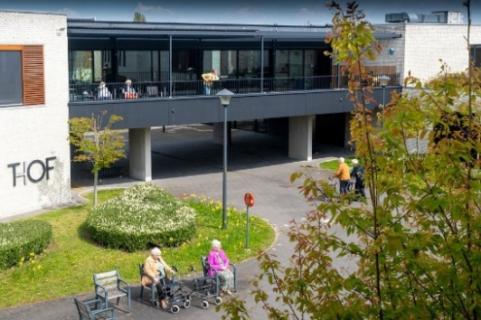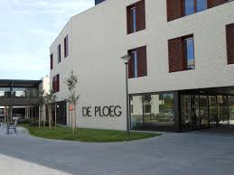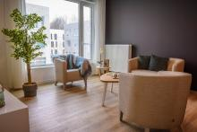

Woonzorgcentrum ‘t Hof
Algemeen
- Een belangrijke vaststelling in 2024 is de stijging van de zorggraad. Dit heeft gedeeltelijk te maken met de aanpassing van het wachtlijstbeheer van eind 2023 waarbij de focus wordt gelegd voor de nieuwe bewoners op het B-C profiel. Er waren ook opvallend weinig overlijdens.
- In het najaar van 2024 zijn wij ook toegetreden in de POOMAH-studie vanuit KU Leuven (‘Optimalisatie van het medicatieproces in woonzorgcentra’). Dit is een studie die de processen rond het medicatiegebeuren in beeld brengt en verbetert. De bedoeling is om uit de ervaringen en de verbeteracties algemeen tot beter processen komen.
ICT
- In 2024 werd een studie gestart om het kameroproepsysteem te wijzigen naar een oproepsysteem van 25-8. Dit omdat de ondersteuning op het huidig systeem komt te vervallen.
- Daarnaast zijn wij ook verplicht om de TL-verlichting aan te pakken. Dit omdat de TL-lampen in de toekomst niet meer verkrijgbaar zijn. Het nieuwe oproepsysteem zal communiceren met de nieuwe ledverlichting in de gang. Uitvoering start in 2025 en wordt in fases aangepakt. Het is de bedoeling dat het huidig gebouw volledig afgewerkt is op het moment dat de nieuwbouw gerealiseerd wordt.
Invoering BelRAI:
- De uitvoering van de evaluatieschaal BelRAI (“Resident Assessment Instrument“) is in volle uitrol. Tegen eind juni 2025 zal elke bewoner van ons WZC ingeschaald zijn.
Regionale samenwerking
- De bespreking over een regionale samenwerking rond WZCa/Ouderenbeleid met een viertal besturen werd over de verkiezingen van oktober 2024 getild. Dit was zo beslist na de voorstelling van de haalbaarheidsstudie in 2023. De draad wordt met de nieuwe besturen opnieuw opgepikt.

Lokaal Dienstencentrum De Ploeg

- De werking van LDC De Ploeg blijft succesvol met een stijging van het aantal unieke gebruikers van 816 (2023) naar 969 in 2024. Dit cijfer slaat enkel op de deelnemers aan activiteiten dus niet de gebruikers van het sociaal restaurant en onze thuiszorgdiensten.
- Het hoofddoel van het lokaal dienstencentrum blijft het inzetten op kwetsbare groepen door het voorkomen van eenzaamheid, versterken van de sociale verbondenheid en het bevorderen van de zelfredzaamheid.
- Dit doen we door de organisatie van dienstverlening maar ook door de nauwe samenwerken met de andere diensten op de woonzorgsite. Zo nam het Infopunt Dementie een vlucht naar boven. (zie hierna). Er is een beter zicht op moeilijke thuissituaties door het maandelijks overleg met het team ouderenzorg.
- De bewoners van de serviceflats vinden gemakkelijk hun weg naar het lokaal dienstencentrum. Er worden soms specifieke activiteiten voor hen georganiseerd.
- Het LDC De Ploeg staat in voor de organisatie van het eerstelijnsplatform (een informatie-, overleg- en netwerkmoment voor alle actoren uit de eerste lijn, actief binnen Lichtervelde). Deze formule werd positief onthaald met telkens een mooie deelname. Het zorgt voor een verbondenheid met het lokaal dienstencentrum waardoor de drempel tot doorverwijzen kleiner wordt. Het is ook een moment waarop we meer bekendheid kunnen geven aan de diensten die zich op de woonzorgsite bevinden (oa Huis van het Kind, woondienst).
- Naast de recreatieve, informatieve en vormende activiteiten hebben we ook de specifieke activiteiten zoals de Oe ist-wandelingen, 70+ nm, rust roest, yoga 60+, rollatortreffen, … . We namen deel aan de actie tegen eenzaamheid van de Warmste Week en konden een cheque van € 3.500 gaan overhandigen in Brugge.
- De digitale inclusie werd kracht bijgezet door de samenwerking met Midwest. Er kwam een uitbreiding van de digihulp i.s.m. de bibliotheek en er werden een aantal gratis workshops/cursussen georganiseerd. Dit project loopt verder in 2025.
- Wat het buurtgericht werken betreft is de samenwerking met de verschillende actoren binnen de gemeente belangrijk. Dit doen we door het verhuren van onze lokalen maar ook door gezamenlijk activiteiten te organiseren. Ook met de verschillende diensten van Team Vrije Tijd zoals bv met Huis van het Kind (), sportdienst (10.000 stappen, sportweek voor senioren), jeugddienst (buitenspeeldag) en bibliotheek (project E-inclusie, voorleesmoment).
- We namen deel aan de langste tafel, gingen gluren bij de buren, 6 buren werden in de kijker gezet, er was de zomeractie van het IPD, we gingen kaffiekletsen in de buurten en in de week van de geestelijke gezondheid trakteerden we op soep met babbeltjes.
- Ook met Tordale is er een nauwe samenwerking. Er is de toeleiding van hun gebruikers naar onze activiteiten/restaurant en omgekeerd kunnen we beroep op hen doen bij grotere activiteiten zoals onze barbecue.
- De ruilbib ging van start en is een drukbezochte plek geworden in de cafetaria.
- We organiseren al verschillende avondactiviteiten om zo een breder publiek te bereiken zoals de yoga, bridge, knappe knopen. Daar kwam in 2024 de Afterwork@DePloeg bij. Met deze activiteit trachten we een jonger publiek de weg te doen vinden naar het lokaal dienstencentrum zodat onze doelstelling nog breder kan uitgedragen worden

Ontwikkeling Woonzorgsite

- De ontwikkeling van de woonzorgsite kreeg in 2024 meer concrete vorm. Nadat het Vast Bureau van 2 oktober 2023 de opdracht voor de financiering en projectbegeleiding voor de uitbreiding van de woonzorgsite. toewees aan Belfius Bank,n.v. samen met het architectenbureau Osar werd in de Raad van Maatschappelijk Welzijn van 24 juni 2024 een eerste schetsontwerp voorgesteld. In de loop van 2024 werd het schetsontwerp verder uitgewerkt en aangevuld op basis van de adviezen van de brandweer, het VIPA en het toegankelijkheidsbureau Inter.
- De onderhandelingen om bijkomende erkenningen van WZC-bedden te verwerven, resulteerden in een verplaatsing van 22 erkenningen van OCMW Menen naar Lichtervelde.
- Het dossier over de samenwerking inzake het keukengebeuren werd stilgelegd door een vernietiging na klacht tegen de beslissing van de Raad voor Maatschappelijk Welzijn die deze samenwerking in een samenwerkingsovereenkomst had vastgelegd.

serviceflats residentie D’HOOGHE, DE zorgflats, de seniorenflats d’oude brouwerij, groep van assistentiewoningen

- Deze groep bewoners krijgen extra aandacht. Wij zien immers ook in deze groep een toename van de zorgvraag.
- De ergotherapeut van het woonzorgcentrum organiseert voor hen maandelijks een activiteit.
- Naast de begeleiding van de woonassistente biedt de psychologe van het WZC ook psychologische begeleiding en sociale ondersteuning voor de bewoners en familie van de flatjes, die er nood aan hebben. De bewoners nemen ook regelmatig deel aan activiteiten van het LDC De Ploeg. Omdat wij merkten dat gebruikers het zomerdiner (een activiteit van De Ploeg)) gebruikten om hun (klein)kinderen uit te nodigen werd (naar analogie van het WZC) een familiefeest voor de bewoners van de flats georganiseerd ism de woonassistente. Door het succes is het de bedoeling om er een jaarlijkse traditie van te maken.

Infopunt Dementie/Dementievriendelijk Lichtervelde.

- In 2024 werd verder gewerkt aan de algemene doelstellingen van het Infopunt Dementie. Naast het creëren van een ontmoetingsplek waarin we een laagdrempelig aanspreekpunt zijn voor alle vragen rond dementie, werd ook ingezet op het delen van informatie om zo het taboe rond dementie te doorbreken. Dit werd onder andere gedaan door een scholenproject waarin op een interactieve wijze in gesprek werd gegaan met de leerlingen rond het thema dementie. Ook de 4 bijeenkomsten van de familiegroep waarbij telkens verschillende thema’s aan bod kwamen, dragen hieraan bij. Deze werden zowel door de leden van het Infopunt als deskundige gastsprekers gedragen.
- Daarnaast werd ook ingezet op het creëren van verbindende momenten tussen personen met dementie en hun mantelzorgers. Dit gebeurde door het organiseren van onder andere kookworkshops en een workshop bloemschikken. Andere activiteiten stonden dan weer enkel in teken van de mantelzorgers om hen zo meer ondersteuning te bieden.
- Er werd verder gebouwd aan een Dementievriendelijke gemeente door de filmvertoning ‘Supernova’ en het project ‘IPD on tour’ waarbij we met de bakfiets verschillende plaatsen binnen Lichtervelde bezochten. Dit laatste project werd aangekondigd door prikkelende slogans in het straatbeeld. Naast deze externe werking werd ook intern niet stilgezeten. Vormingen voor het personeel, een uitleenkast voor bezoekers, verbindende uitstappen naar zee voor bewoners en familie, de belevingswandeling en het contactkoor werden inhoudelijk en organisatorisch ondersteund door het Infopunt Dementie.

CIJFERS OCMW EN IVA ZORG

- Ouderenzorg

  - Thuiszorg
  - Residentiële zorg

- Algemene Maatschappelijke Dienstverlening

  - Tewerkstelling
  - Inkomen en schulden
  - Huisvesting
  - Opvang vreemdelingen
  - Psychosociale, administratieve en juridische bijstand.

- Investeringen

  - Ouderenzorg – Thuiszorg

- Het aantal mantelzorgers blijft over de jaren redelijk gelijklopend.
- Verdere stijging in het aantal maaltijden in het sociaal restaurant; lichte stijging aantal cursisten.
- Stijgend aantal gebruikers van de poetsdienst, met een daling van de uren/gebruiker.
- Meer gepresteerde uren door de klusjesdienst, voor minder gebruikers.
- Stijgend aantal ritten en kilometers per gebruiker door de Minder mobielen centrale.
- Stijging in opnames en aantal dagen gebruik in kortverblijf.

omschrijving | 2019 | 2020 | 2021 | 2022 | 2023 | 2024
gebruikers mantelzorg | 188 | 187 | 208 | 203 | 199 | 194
totaal premiebedrag | € 18.239 | € 18.802 | € 19.250 | € 20.093 | € 20.406 | € 19.833
premie per gebruiker | € 97 | € 101 | € 93 | € 99 | € 103 | € 102
deelnemers LDC | 1.184 | 957 | 535 | X | 819 | 969
cursisten CVO | 248 | 145 | 121 | 75 | 71 | 88
aantal cursisten/maand | 21 | 12 | 10 | 6 | 6 | 7
maaltijden sociaal restaurant | 12.810 | 9.079 | 9.181 | 13.306 | 14.476 | 16.462
aantal maaltijden/dag sociaal restaurant (365 d) | 35 | 25 | 25 | 36 | 40 | 45
gebruikers pedicure |  | 39 | 36 | 6 | 0 | 0
gebruikers kapsalon |  | 199 | 173 | 140 | 90 | 148
gebruikers poetsdienst | 201 | 197 | 199 | 203 | 226 | 236
gepresteerde uren | 18.561 | 14.849 | 15.701 | 14.559 | 15.708 | 16.067
aantal uren per gebruiker | 92 | 75 | 79 | 72 | 70 | 68
gebruikers klusjesdienst | 157 | 147 | 131 | 127 | 122 | 118
gepresteerde uren | 1.958 | 1.760 | 1.727 | 1550 | 1.516 | 1.633
aantal uren per gebruiker | 12 | 12 | 13 | 12 | 12 | 14
gebruikers noodoproepsystemen | 4 | 3 | 2 | 4 | 2 | 2
verhuurde toestellen | 14 | 14 | 14 | 14 | 14 | 14
gebruikers minder mobielen centrale | 119 | 117 | 144 | 133 | 144 | 138
gepresteerde km | 30.476 | 14.309 | 32.198 | 29.900 | 35.597 | 41.385
km per gebruiker | 256 | 172 | 224 | 225 | 247 | 300
ritten | 1313 | 694 | 1427 | 1497 | 2427 | 2.433
ritten per gebruiker | 11 | 6 | 10 | 11 | 17 | 18
opnames kortverblijf | 37 | 22 | 18 | 37 | 32 | 35
dagen gebruik | 1.028 | 742 | 596 | 984 | 1.024 | 1.049
gemiddelde verblijfsduur | 27,7 | 33,7 | 33,1 | 26,6 | 32 | 30

  - Ouderenzorg – Residentiële zorg

Woonzorgcentrum ‘t Hof | 2019 | 2020 | 2021 | 2022 | 2023 | 2024
bedden (31/12) | 75 | 75 | 75 | 75 | 75 | 75
opnames | 25 | 13 | 25 | 23 | 24 | 11
dagprijs eenpersoonskamer (31/12) | € 55,40 | € 55,68 | € 56,15 | € 62,32 | € 65,22 | € 66,90
opbrengst ligdagprijs (zonder kortverblijf) | € 1.501.861 | € 1.489.035 | € 1.496.489 | € 1.622.617 | € 1.780.804 | € 1.834.982
RIZIV-tussenkomst | € 1.903.422 | € 2.030.766 | € 2.076.758 | € 2.412.376 | € 2.596.113 | € 2.692.148
* Erkenningsnummer: CE 1079 (ROB) + VZB 2277 (RVT)

Serviceflats Residentie D’Hooghe | 2019 | 2020 | 2021 | 2022 | 2023 | 2024
woongelegenheden | 28 | 28 | 28 | 28 | 28 | 28
nieuwe verblijfsovereenkomsten | 2 | 5 | 5 | 3 | 2 | 3
dagprijs (31/12) | € 21,73 | € 21,84 | € 22,03 | € 24,45 | € 25,59 | € 26,25
Seniorenflats
D’ oude Brouwerij
woongelegenheden | 17* | 17* | 17* | 17* | 17* | 17*
nieuwe huurcontracten | 1 | 2 | 2 | 2 | 1 | 3
gem. maandelijkse huurprijs (31/12) | € 598 | € 604 | € 613 | € 662 | € 698 | € 717
Bejaardenwoningen
woongelegenheden | 3 | 3 | 3 | 3 | 3 | 3
gem. maandelijkse huurprijs (31/12) | € 350 | € 354 | € 386 | € 423 | € 443 | € 458

* Waarvan er 16 verhuurd worden

- Algemene maatschappelijke dienstverlening

- Tewerkstelling
- Inkomen en schulden
- Huisvesting
- Opvang vreemdelingen
- Psychosociale, administratieve en juridische bijstand.

  - Tewerkstelling

Regionale tewerkstellingsdienst
Het OCMW van Lichtervelde maakt deel uit van de Regionale Dienst voor activerings-, opleidings- en tewerkstellingsbeleid in de regio Midden West-Vlaanderen. Hierdoor worden cliënten van de Sociale Dienst (ook niet-leefloongerechtigden) intensiever begeleid naar een tewerkstelling.

Overzicht tewerkstellingen art. 60 § 7 – 2024
 | M/V + LEEFTIJD | GEZINSSITUATIE | POS.  SOC. ZEK. | BEGIN | EINDE | ARB.REGIME | PLAATS TEWERKST. | REDEN EINDE | DOORSTROMING
1 | V – 28 | Feit. samenwonend | Ten laste | 18/03/2023 | 14/04/2024 | Full time | WZC | Afgelopen
2 | V - 38 | Feit. Samenwonend | Ten laste | 01/05/2023 | 17/11/2024 | Full time | Gemeente | Afgelopen
3 | M -26 | Alleenstaande | Ten laste | 30/07/2024 | bezig | Full time | Kringwinkel
4 | V - 45 | Gescheiden | Ten laste | 01/08/2024 | bezig | 24,4 uur | OptimaT
5 | V - 56 | Alleenstaande | Ten laste | 05/08/2024 | 09/10/2024 | Full time | OptimaT | Onderling overleg | Tewerkstelling privé

Uit het schema blijkt dat er 5 personen werden tewerkgesteld voor een fulltime equivalent van 2,04.

  - Inkomen en schulden

inkomen en schulden | 2019 | 2020 | 2021 | 2022 | 2023 | 2024
aantal steuntrekkers (aanvullend leefgeld) | 0 | 1 | 0 | 20 | 9 | 11
aantal leefloners | 26 | 28 | 25 | 29 | 31 | 45

dossiers budgetbegeleiding | 2019 | 2020 | 2021 | 2022 | 2023 | 2024
lopende dossiers | 103 | 79 | 76 | 76 | 76 | 83
nieuwe dossiers | 20 | 14 | 11 | 18 | 18 | 10
heropende dossiers | 2 | 1 | 2 | 0 | 0 | 4
afgesloten dossiers |  |  |  | 13 | 13 | 21
budgetbegeleiding alleenstaanden |  | 65 | 50 | 58 | 66 | 70
budgetbegeleiding alleenstaanden + kinderlast |  | 30 | 19 | 11 | 12 | 26
budgetbegeleiding gezinnen |  | 29 | 23 | 18 | 16 | 23
budgetbegeleiding inwonenden |  | 1 | 2 | 2 | 0 | 3

regionale dienst schuldbemiddeling | 2019 | 2020 | 2021 | 2022 | 2023 | 2024
verzoekschriften | 0 | 3 | 2 | 0 | 1 | 1
dossiers CSR | 2 | 2 | 3 | 5 | 5 | 5
rechtshulp | 2 | 7 | 7 | 5 | 6 | 10

 | 2019 | 2020 | 2021 | 2022 | 2023 | 2024
financiële tussenkomsten | € 207.015 | € 266.663 | € 300.042 | € 383.086 | € 421.242 | € 519.850
Leefloon (+ equivalent leefloon) | € 150.176 | € 175.349 | € 176.021 | € 308.468 | € 338.575 | € 434.118
Leefloon art. 60 (volledige kost) | € 41.654 | € 51.782 | € 89.751 | € 55.152 | € 61.560 | € 58.579
Steun | € 1.296 | € 900 | € 1.567 | € 1.016 | € 10.771 | € 11.925
Steun in natura | € 791 | € 6.976 | € 5.719 | € 2.485 | € 1.089 | € 2.941
Bijdragen ziekte en invaliditeit | € 0 | € 0 | € 0 | € 0 | € 0 | € 0
Hospitalisatiekosten | € 580 | € 0 | € 40 | € 0 | € 0 | € 0
Tussenkomst bejaarden eigen WZC | € 0 | € 6.629 | € 10.090 | € 0 | € 0 | € 0
Tussenkomst bejaarden vreemde WZC | € 437 | € 8.584 | € 1.428 | € 1.391 | € 0 | € 1.375
Tussenkomst huur en huurwaarborg | € 8.176 | € 12.239 | € 8.097 | € 11.920 | € 5.384 | € 5.565
Tussenkomst medische verzorging | € 1.403 | € 1.647 | € 1.172 | € 0 | € 1.425 | € 0
Tussenkomst farmaceutische kosten | € 2.502 | € 2.557 | € 1.669 | € 0 | € 28 | € 1.431
Bijdrage voor begrafeniskosten | € 0 | € 0 | € 4.488 | € 2.654 | € 2.410 | € 3.916
terugbetaling particulieren | € 22.134 | € 26.185 | € 15.877 | € 19.038 | € 26.735 | € 37.719
leefloon (+ equivalent leefloon) | € 19.844 | € 25.297 | € 11.192 | € 17.299 | € 19.766 | € 24.157
steun (speciën en natura) | € 2.290 | € 888 | € 4.685 | € 1.739 | € 6.969 | € 13.562
terugbetaling staat | € 62.827 | € 72.612 | € 96.449 | € 66.648 | € 85.206 | € 132.337
leefloon (55 %) | € 32.711 | € 37.944 | € 31.678 | € 32.166 | € 29.571 | € 100.959
leefloon (art. 60 § 7) | € 30.116 | € 34.668 | € 64.771 | € 34.482 | € 55.635 | € 31.378

  - Huisvesting

Huisvesting | 2019 | 2020 | 2021 | 2022 | 2023 | 2024
Doorgangswoning - aantal huurders | 1 | 2 | 1 | 1 | 1 | 1
Doorgangswoning - aantal bezette dagen | 17 | 169 | 59 | 166 | 85 | 233
Sociaal verhuurkantoor  - aantal verhuurde huizen in Lichtervelde | 11 | 11 | 12 | 12 | 12 | 11

  - Opvang vreemdelingen

Opvang vreemdelingen | 2019 | 2020 | 2021 | 2022 | 2023 | 2024
Aantal dossier KPV (31/12) | 5 | 5 | 3 | 4 | 3 | 1
Aantal plaatsen in LOI (31/12) | 8 | 10 | 10 | 10 | 10 | 10
Aantal KPV opgevangen in LOI over het ganse jaar | 9 | 10 | 8 | 13 | 11 | 8
Financiële tussenkomst | 7.294 | 7.945 | 6.773 | 8.513 | 1.519 | 3.608
Terugbetaling door staat | 7.116 | 4.329 | 2.983 | 1.651 | 644 | 0
Terugbetaling door particulieren | 101 | 256 | 32 | 526 | 465 | 0

  - Psychosociale en juridische bijstand

Deze dienstverlening is moeilijker te kwantificeren, maar neemt een aanzienlijk deel van de tijdsbesteding van de maatschappelijk werkers in beslag. Het kan hierbij zowel gaan om bijstand in het kader van lopende (financiële) dossiers als om geïsoleerde vragen.

3. Investeringen OCMW en IVA Zorg

 | 2024 - budget en overdracht | 2024 - vastgelegd | 2025 - overdracht | 2025- nog te realiseren
Gebouwen - bedrijfsmatige materiële vaste activa - Activa in aanbouw | € 150.000 | € 295.046
Plannen en studies | € 5.771
Dienstwagen sociaal huis | € 45.000 | € 44.152
Minibus met rolstoelllift | € 0 | € 16.819
Gebouwen - serviceflats | € 5.000 | € 2.677 | € 2.322 | € 2.322
Gebouwen -WZC | € 20.000 | € 13.202 | € 6.797 | € 6.797
Informatica - WZC | € 10.000 |  | € 10.000 | € 10.000
Meubilair LDC | € 12.000 |  | € 12.000 | € 12.000
Vernieuwen medisch en niet medisch materiaal wzc | € 62.101 |  | € 62.101 | € 62.101
Nieuwbouw site Denys | € 300.000 | € 1.150 | € 298.850 | € 153.803

Vrije tijd
- Cultuur en Toerisme
- Kinderopvang
- Huis van het Kind
- Jeugd
- Sport
- Bib

Cultuur en toerisme

Evenementen: De Lichterveldse Feeste werd terug georganiseerd aan OC De Schouw. Er was een feestprogramma n.a.v. 10 jaar OC De Schouw. Er werd een voorstelling ingericht met Piv Huvluv en een voorstelling met Astrid Stockman.
OC De Schouw: Ten opzichte van 2023 is er terug een stijging 6% in het aantal reservaties in OC De Schouw. Er is een afname (12,81%) van reservaties met het klantentype ‘gratis’ (van 203 in 2023 naar 177 in 2024). Er is een stijging van alle andere klantentypes. Voor reservaties van verenigingen, bedrijven en particulieren binnen Lichtervelde is er een stijging van 12,47% (van 473 in 2023 naar 532 in 2024). Buiten Lichtervelde is dit 34,29% (van 35 in 2023 naar 47 in 2024).
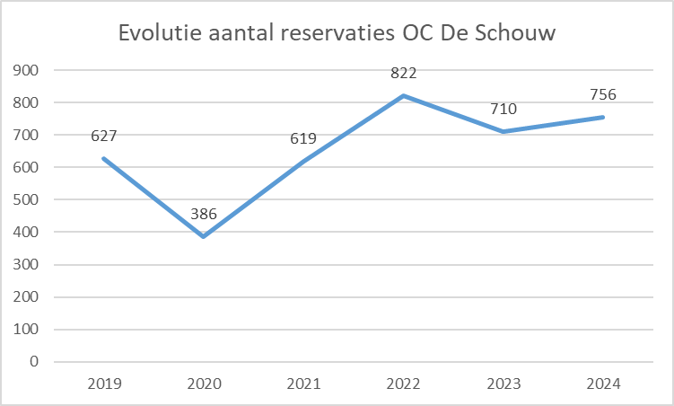
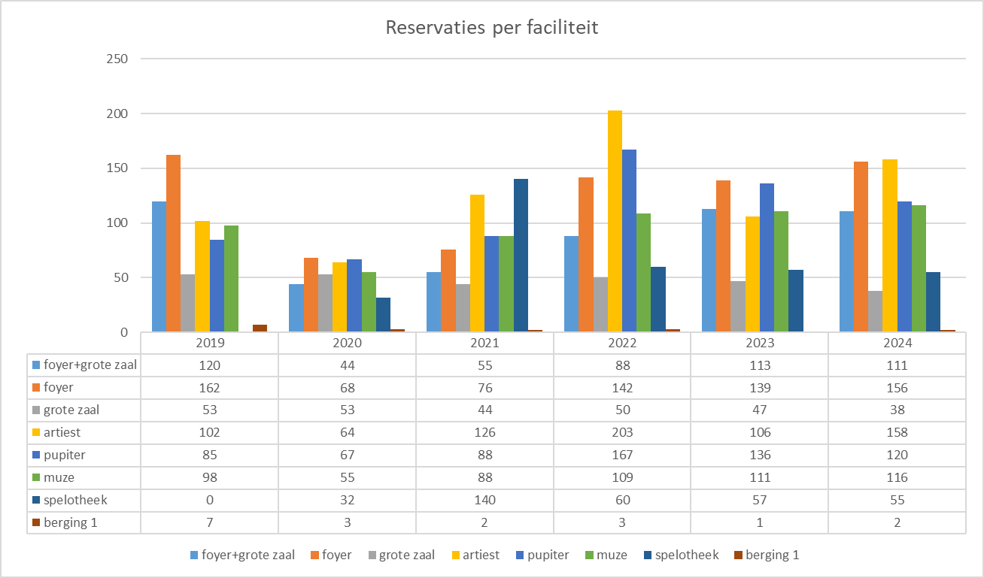
Er is een huuropbrengst van € 47.066,47. Dit is een stijging van 26,67% t.o.v. 2023 (€ 37.158)
Voornaamste niet-reguliere uitgaven:
- Aankoop meubilair groene ruimte (€ 1.264,92)
- Aankoop dispensers toiletten (€ 1.412,24)
- Reiniging gordijnen en behandeling met brandvertragende coating (€ 3.139,33)
- Aankoop 400 bedrukte koffiekopjes (€ 3.630)
- Aankoop warmtewerende rolgordijnen artiest en pupiter (€ 4.986,13)
- Aankoop schrobzuigmachine (€ 5.185,59)
- Aankoop automatische schuifdeur inkomhal (€ 9.310,95)

Cultuur
- Kunstendag voor kinderen werd voor de derde maal georganiseerd in het JOC door de bibliotheek i.s.m. Huis van het Kind.
- Er werd voor een derde maal deelgenomen aan Reveil, een troostconcert op 1 november.
- Herdenkingen - Op zaterdag 15 juni organiseerde de gemeente de 80ste herdenking ter nagedachtenis van de Lichterveldenaren terechtgesteld in Wolfenbüttel en van de gesneuvelden bij het neerstorten van hun vliegtuig Lancaster. Er worden twee huldebrengingen gehouden.
- Cultuurraad
  - De cultuurraad kwam 6 maal bijeen. Er werd advies gegeven over de verdeling van de subsidies van de culturele verenigingen, over de naamgeving van het Vindictivepad en het Zwanebeekpad en over het ontwerpreglement betreft struikelstenen.
  - De cultuurraad organiseerde voor de tweede maal een fotoproject waarbij alle Lichterveldenaren hun foto konden insturen. Het thema was ‘Lichtervelde zomert’. Er waren 21 deelnemers, goed voor 53 foto’s.
  - Op zondag 8 september 2024 was het Open Monumentendag, thema ’En route'. Er was een oldtimermeeting aan LDC De Ploeg. Er werden aperitiefconcerten georganiseerd en er was een tentoonstelling in de de cafetaria van het LDC door de heemkundige kring.
  - Op zaterdag 12 oktober 2024 was de cultuurraad ook medeorganisator van Concert X, een dubbelconcert met De Burgersgilde en De Zwaan.

- Gemeentelijke collectie Callewaert accordeons - Er werd in 2024 1 accordeon toegevoegd aan de gemeentelijke collectie. Een gift van iemand uit Canada.
- Tentoonstellingen in de tentoonstellingsruimte - In 2024 gingen er 1 tentoonstelling door. Patrick Corvelijn exposeerde er tijdens de maand maart met beelden in klei.
- Jumelagecomité - Er waren 3 vergaderingen van het jumelagecomité in 2024. Er werd een jumelagedag georganiseerd in Lichtervelde. Tijdens deze dag werden de infoborden onthuld aan Ouderwijk en aan kunstwerk ‘De Band’. Vervolgens maakte de groep een uitstap naar Brugge. Er ging ook een recreantenfietstocht door in de CCRA met mens van Lichtervelde. Het jumelagecomité van de CCRA werd ook uitgenodigd voor het dubbelconcert, Concert X n.a.v. 10 jaar OC De Schouw. Er werden 1 aanvraag voor subsidies voor jumelageactiviteiten ingediend.
- Stuurgroep cultuur MidWest
De stuurgroep kwam 4 maal samen. Volgende items kwamen o.a. aan bod: cultuursoiree, vliegbrochure, digitaal podium, decreet bovenlokaal cultuurbeleid, vrijetijdsparticipatie, skatespot, buren bij kunstenaars, cookies, coffee & culture, AKV, project schoonheid, project markante bomen,...
- Uitleendienst
Er werden in 2024 97 reservatieaanvragen goedgekeurd. Dit is een lichte daling t.o.v. 2023, toen waren er 104. De 97 reservatieaanvragen zijn goed voor 245 uitleningen. Dit is quasi gelijk met 2023, toen waren er 248 uitleningen.Tafels, stoelen en nadars worden het meest uitgeleend. Er werden 25 nieuwe podiumelementen aangekocht voor de uitleendienst (€ 22.737,11)
De uitleningen zorgen voor een opbrengst van € 2.133.
Erfgoed
Erfgoeddag 2024 (april) was rond het thema ‘Tussen pot en pint’ over verdwenen herbergen in Lichtervelde. Het gemeentearchief was partner in het gebeuren en zorgde voor een aantal documenten.
Toerisme
- Samen met de dienst Lokale economie werd de Week van de korte keten terug georganiseerd.
- Er werd terug een fietsfotozoektocht georganiseerd tijdens de zomer.
- Er waren in 2023 16.325 toeristische overnachtingen in Lichtervelde t.o.v. 14.380 overnachtingen in 2022. Dit is een stijging van 14%. Cijfers 2024 nog niet beschikbaar.

Kinderopvang
1. Buitenschoolse kinderopvang - IBO, initiatief buitenschoolse kinderopvang, De Duiventil staat open voor alle kleuters en lagereschoolkinderen van Lichtervelde en voor kinderen die school lopen in Lichtervelde. Zij kunnen er voorschools terecht vanaf 7 uur (op aanvraag reeds vanaf 6u45) en naschools tot 19 uur. Daarnaast is de Duiventil op schoolvrije- en vakantiedagen doorlopend open van 7 uur tot 19 uur. De vraag naar buitenschoolse kinderopvang blijft groot in Lichtervelde. Over het algemeen zien we onze bezettingsgraad stijgen.
- Er is een blijvende stijging voorschools van het aantal kinderen die naar de kinderopvang komen. Op woensdagmiddag zien we terug een stijging van het aantal kinderen. Op vakantiedagen zien we een kleine daling doordat het maximum van 42 ingeschreven kinderen strikt wordt toegepast. Uiteindelijk annuleren de ouders de opvang nog laattijdig of zijn er vaak kinderen die ziekgemeld worden, wat voor die kleine daling zorgt.
- Door de grote stijging van vraag naar opvang in vakanties stemde team Vrije Tijd, net zoals vorig jaar, een vakantiekalender met opvang en kampen op elkaar af. Indien de vraag nog te hoog blijft wordt tijdens de kleine vakanties (vb. krokusvakantie) een tweede opvanglocatie in het Beverbos geopend. De vraag naar kinderopvang tijdens schoolvrije dagen blijft groot. Hierdoor werd aan de scholen gevraagd om hun schoolvrije dagen indien mogelijk niet meer samen te nemen. Dit zorgt voor minimum het dubbel aantal schoolvrije dagen dat we open zijn, om zoveel mogelijk kinderen te kunnen helpen.
- Door het zeer lage aantal inschrijving op de schoolvrije dagen van één school werd de vraag gesteld of deze school hun schoolvrije dagen samen wil laten vallen met een andere school in Lichtervelde. De stijging t.o.v. vorig jaar komt doordat we met meerdere schoolvrije dagen meer kinderen kunnen opvangen. In de paas- en zomervakanties worden de 3e kleuters opgevangen door speelpleinwerking de Bengels.

2. Lokaal Loket Kinderopvang Lichtervelde - Sinds 14 maart 2024 werkt de gemeente Lichtervelde samen met Opvang Vlaanderen om het lokaal loket kinderopvang verder vorm te geven. Dit online platform zorgt ervoor dat de (aanstaande) ouders via een gebruiksvriendelijkere manier hun opvangvraag voor kinderen van de leeftijd van 0 tot 3 jaar kunnen registreren en opvolgen. In 2024 werden 57 unieke opvangvragen geregistreerd. We willen hierin verder groeien zodat alle aanvragen via dit systeem geregistreerd worden om zo een transparant zicht te hebben op het totaal aantal aanvragen kinderopvang voor de leeftijd van 0 tot 3 jaar.
3. Subsidiereglement ter ondersteuning van initiatieven voor opvang van baby’s en peuter van 0 tot 3 jaar - Een nieuw subsidiereglement werd goedgekeurd ter ondersteuning van de opvanginitiatieven in Lichtervelde. Bij de opstart van een kinderopvang of bij uitbreiding van het aantal kinderopvangplaatsen kunnen de opvanginitiatieven een premie ontvangen t.b.v. € 150 per vergunde kinderopvangplaats. Jaarlijks kunnen de reeds bestaande opvanginitiatieven een ondersteuningspremie ontvangen t.b.v. € 30 per vergunde kinderopvangplaats. Er werd in 2024 € 2 550 uitbetaald als opstartpremie (bijkomend initiatief De Pagaddertjes) en € 3 660 als ondersteuningspremie aan de reeds bestaande opvanginitiatieven.

Huis van het kind

- Structureel - Katrol
Katrol staat voor gezins- en opvoedingsondersteuning aan huis bij kwetsbare gezinnen en vormt de rode draad in de werking van Huis van het Kind. In 2024 hebben 17 unieke gezinnen met 46 unieke kinderen ondersteuning gekregen. Hiervan hebben 11 gezinnen een migratieachtergrond. In totaal werden er 20 trajecten uitgevoerd door 10 verschillende studenten (4 blokstages, 6 lintstages).

- Zomerschool: Er werd voor de vierde keer een zomerschool georganiseerd in samenwerking met het Huis van het Kind. 49 kinderen uit het 1° t/m 5° leerjaar namen deel. 14 vrijwillige leerkrachten verzorgden de fijne lessen. Dit jaar bood de gemeentelijke basisschool het Beverbos onderdak, wat zorgde voor een dynamisch evenwicht tussen ondersteuning en ontspanning, die bij de zomer hoort.

- Project YEET: Met het project YEET willen we het taboe rond mentaal welzijn onder de jongeren verbreken. We startten ’t Chillkot op in het JOC. Deze plek dient als een laagdrempelige ontmoetingsplek waar jongeren veilig en zonder verplichtingen kunnen samenkomen en waar ze terecht kunnen voor pedagogisch advies, een luisterend oor,... Ze kunnen er terecht op woensdagnamiddag en elke namiddag tijdens de vakanties.

- Voorlezen: We organiseerden samen met de bib voorleesmomenten voor de allerkleinsten. Jonge ouders kunnen steeds een peuterboekenpakket i.s.m. K&G ophalen in de bibliotheek.

- Week van het verkeer: Het fietsexamen voor de leerlingen van het 6e leerjaar wordt georganiseerd door vrijwilligers, politie en de basisscholen.

- Startende peuters: Alle kinderen die niet worden ingeschreven in een Lichterveldse basisschool, worden aangeschreven vanuit HvhK.

- Techniekacademie: In de Middenschool was er was een sessie voor de kinderen van het 3e en 4e leerjaar en een sessie voor de kinderen van het 5e en 6e leerjaar.

- MAMAvontuur: Door een groeiende nood aan samenhorigheid bij mama’s, hebben we een mamagroep opgestart. Deze komt regelmatig samen tijdens het schooljaar. Er worden verschillende activiteiten aangeboden zoals, bloemschikken, koken, picknicken, theelichtjes maken en een workshop over zelfzorg. We voorzien opvang voor de kinderen, zodat de mama’s zich daar geen zorgen over hoeven te maken.

Jeugd

Sinds de nieuwe invulling van de jongerenwerking in 2022, is er een breed jeugdbeleid, met sterke integratie in het JOC, Tienerwerking, Het Chillkot, Speelpleinwerking en de Jeugdraad.

- Het JOC als draaischijf voor lokaal jeugdwerk - laagdrempelig en dichtbij de jongeren
De jeugdconsulent werkt vanuit het JOC voor laagdrempelig contact met jongeren en jeugdorganisaties. Huis van het Kind, scholen en oudercomités, het LOK, Bib etc. vinden hun weg naar het JOC als ontmoetingsplaats en versterken de tandem voor jeugd en jongeren. De barruimte, polyvalente zaal, en mogelijkheid tot huren van het jeugdhuis, … bieden ruimte aan jongeren om te proeven van het engagement voor lokaal jeugdwerk. Eind 2024 is er een groepje jongeren naar voor getreden die een nieuwe jeugdhuiskern willen vormen. Ze zijn gestart met een traject om in de zomer van 2025 open te kunnen gaan.

- Dynamische Jeugdraad - Er was ook in 2024 een grote betrokkenheid van de jeugdraad bij het beleid. Doordat 2024 een verkiezingsjaar was, is hier een groot deel van de tijd aan besteed. De jeugdraad schreef een memorandum aan de partijvoorzitters waarin hun prioriteiten rond kind- en jeugdbeleid geschreven staan.

- Samenwerkingen - De gemeente is aangesloten bij VDS vzw, Bataljong vzw en het regionaal overleg van MidWest Jeugd, ter ondersteuning en uitbreiding van kennis.

- Activiteiten: Tijdens de kerst-, paas- en zomervakantie werd vanuit de jeugddienst studeerruimte voorzien in OC De Schouw voor studenten hoger onderwijs. Voor de Buitenspeeldag zorgde het team vrije tijd samen met enkele jeugdverenigingen voor een namiddag sport en spel rondom JOC De Lichting.

- Vakantie-Speelpleinwerking De Bengels voor kinderen vanaf het eerste tot vijfde leerjaar. In de paas- en zomervakantie gaan de kleuters van 3de kleuterklas ook naar De Bengels. Als gemeente vinden wij het belangrijk een kwaliteitsvolle werking aan te bieden. De registraties blijven stijgen, in 2024 waren er maar liefst 3658 registraties. Dat is een stijging van 713 registraties in vergelijking met 2023.

Een sterke stuurgroep aan (hoofd)animatoren werkt ook buiten de vakantieperiodes samen met de jeugddienst aan de organisatie van de speelpleinwerking met werving van nieuwe animatoren, bedankingsactiviteiten en een teambuilding. Er wordt veel aandacht besteed aan het opvangen van kwetsbare kinderen of kinderen met leerstoornissen. Hier is er een zorganimator voor aangesteld die zich specifiek focust op die doelgroep. De aanpak en visie van de werking is iets waar binnen de regio naar wordt opgekeken door andere speelpleinwerkingen.

- Vakantie-tienerwerking The Young Ones, voor zesde leerjaar tot en met tweede middelbaar.
The Young Ones gaat door in de schoolvakanties in het JOC aan dezelfde tarieven als de speelpleinwerking De Bengels. Dit wordt gedragen door Huis van het Kind en Jeugd.

- Het Chillkot, voor tieners vanaf het eerste middelbaar, gratis het jaar door in het JOC.
Een initiatief samen met Huis van het kind. In schoolweken: iedere woensdagnamiddag tussen 13u en 16u. Elke derde woensdag van de maand is er een chillkot-activiteit. In vakantieperiodes: elke namiddag van 13u -16u30.

- Jeugdverenigingen
Net zoals de speelpleinwerking draaiden alle jeugdverenigingen in 2024 op volle toeren. Dit zorgde voor een groter aantal registraties aan leden. Door een voelbare verschuiving van leiding die stopt en nieuwe leiding die instroomt binnen de jeugdverenigingen, werd selectief beslist waar de jeugdraad en jeugdbewegingen op willen inzetten de komende jaren. Er werd gekozen om van deze nieuwe generatie (hoofd)leiding gebruik te maken om interne afspraken en structuren te herzien en draagkracht te herverdelen. De jeugddienst houdt op afstand een oogje in het zeil, coacht de nieuwe hoofdleiding actief en biedt ondersteuning waar nodig.

Sport
- Zwembad:
Het zwembad ging van 66.523 bezoekers in 2023 naar 68.783 in 2024, niettegenstaande een volledige sluiting in het zomerverlof en de helft van september wegens renovatiewerken. Zonder deze sluiting was het een recordjaar. De huidige milieuvergunning van het zwembad loopt tot 2032.

- Sport- en kleuterkampen:
Tijdens de zomervakantie werden sport- en kleuterkampen georganiseerd met 66
kinderen en 113 kleuters.

Het aanbod is ieder jaar gericht op verschillende doelgroepen. De allerkleinsten leerden op een voormiddag fietsen met de workshop “Kijk, ik fiets”. De kleuters konden de kleuteracademie op woensdagnamiddag volgen en leerlingen uit de eerste drie leerjaren naschools de multimove. De scholenveldloop bracht 471 kinderen uit de lagere school en 110 tieners uit het secundair onderwijs naar het sportcentrum. Er werden 15 weken sportklassen georganiseerd voor de Lichterveldse scholen.

Voor de volwassenen werden aquagym-, BBB- en HIIT-lessen aangeboden. De ladies night was in een mum van tijd volzet met 73 sportende dames. In samenwerking met studenten werd een olympische gezinsloop georganiseerd in het olympisch jaar. Schema’s werden ter beschikking gesteld om te trainen voor het zwemmen, het lopen en ter voorbereiding van deelname aan een recreatieve triatlon en er stond een recreatief volleybaltornooi op de planning.

De senioren kregen een wekelijks uurtje fitheidsgym voorgeschoteld en er was ook een sportweek voor senioren, met als hoogtepunt de fietstocht met 108 deelnemers vanuit de verschillende seniorenverenigingen. Er zijn ook wekelijkse activiteiten voor de 55-plussers zoals de zwemtherapie, fitheidsgymnastiek, badminton 55+ en wandelvoetbal.

In samenwerking met de andere vrijetijdsdiensten werd de buitenspeeldag georganiseerd en een zomerprogramma in elkaar gestoken. Er was een wandeltocht in samenwerking met Hooglede
voor senioren in en rond Bossuyt. Zoals jaarlijks stonden er ook zwemdagen op een gevarieerd programma waarbij ons zwempubliek verwend werd met tal van verrassende activiteiten.

- Midwest-sport:
De sportdienst is lid van Midwest-sport sedert 2020, waarbij 16 gemeentes met een gezamenlijk sportaanbod uitpakken. Het programma in 2024 bestond uit enkele mooie initiatieven zoals de seniorensportdag, het G-sportfestival, BYC Olympics, BYC Summerdance en skeelerinitiaties.

- De sportdienst zorgde verder voor de financiële ondersteuning van de sportverenigingen via een beleidssubsidie voor lokale clubs en een impulssubsidie voor de clubs met jeugdwerking en voornamelijk bedoeld om het sporttechnische niveau van de trainers op te krikken.

Bibliotheek
Het aantal leners steeg licht naar 1.299 ofwel 13,9% van de bevolking. Van gebruikers is een 60% vrouw en 40% man. Bijna 85% van de leden komt uit Lichtervelde en 60% is jonger dan 18 jaar. Met 6 nieuwe leden wordt er nog niet zoveel gebruik gemaakt van het gratis lidmaatschap voor nieuwe inwoners ondanks het feit dat er een bon zit in het welkomstpakket. In totaal werden 263 nieuwe leners ingeschreven in de bib.
Bibliotheek | 2022 | 2023 | 2024
actieve leners | 1.253 | 1.278 | 1.299
actieve leners onder de inwoners | 13,7% | 13,7% | 13,9%
Uitleningen | 34.655 | 36.493 | 35.529
ontleningen spelotheek | 514 | 499 | 572
Het aantal uitleningen is licht gedaald met 3,2 % en bedraagt nu 35.529. In de spelotheek werden 572 items ontleend. Dat is een gevoelige stijging met 14,6%.
- Klasbezoeken - De klasbezoeken gingen door: iedere klas van de drie lagere scholen kwam langs om boeken te ontlenen. Bij Het Beverbos werd dit wat herzien en komt men niet meer maandelijks langs maar wordt er tussendoor gewerkt met boekenpakketten. In totaal zijn er nu nog een 200 klasbezoeken per jaar.

- Leesjury en leesclub - De leesjury werd opnieuw georganiseerd, met een slotfeest eind april. De leesclub kwam opnieuw tweemaandelijks samen en is gegroeid tot een vijftiental leden.

- Lezingen - In het teken van het dertigjarig bestaan van de bib kwamen tal van auteurs langs. Voor iedere klas in Lichtervelde kwam een auteur langs of was er een theatervoorstelling voorzien. Liesbet Slegers (1ste kleuter en peuter), Coach Boekie (2de en 3de kleuter), Benjamin Leroy (1ste leerjaar), Wally De Doncker (2de leerj.), Mathilda Masters (3de leerj.), Jonas Boets (4de en 5de leerj.), Luc Embrechts (6de leerj.), Guy Didelez (1ste en 2de middelbaar). Voor de volwassenen kwam Bart Moeyaert langs en was er een podcastopname van ‘Drie Boeken’ van Wim Oosterlinck.
- Ook in 2024 werd deelgenomen aan de ‘Kunstendag voor Kinderen’ en kwam Marjolein Pottie langs in JOC De Lichting (organisatie samen met ‘Het Huis van het Kind’)

- Academische zitting met receptie n.a.v. dertigjarig bestaan - Op 4 mei met schepencollege, gemeenteraadsleden, personeel, bibliotheek- en cultuurraad, ....

- Jeugdboekenmaand - De bib organiseerde in maart activiteiten tijdens de jeugdboekenmaand met als thema ‘sport en spel’. Zo was er een spelletjesnamiddag en oogstte de leesmeter langs de gevel veel bijval.

- Bibliotheekraad - Er waren drie officiële bijeenkomsten. Op de vergadering van juni werden de embryonale plannen voor de nieuwe bib voorgesteld. Daarnaast werder verder nagedacht over de invulling van de nieuwe bib. In augustus werd de triënnale in Brugge bezocht.

- Voorleesmomenten - Er waren diverse voorleesmomenten. Op de buitenspeeldag, Sinterklaas en Kerstmis. Er werd ook voor de eerste keer voorgelezen voor volwassenen in De Ploeg.

- Verwendag - Op de eerste zaterdag van oktober was er opnieuw een verwendag volgens het gekende concept: een kopje koffie, boekenpakketten te winnen, boekenverkoop. Er werden 276 bezoekers geteld en zo’n 412 boeken verkocht.

- Bestemming bib - De bibliotheek nam opnieuw deel aan het nationaal leesbevorderingsproject ‘Bestemming Bib’. Een tiental kinderen nam deel.

- Mini-bib - In samenwerking met Tordale werd gestart met een minibib op de koer van de Site Vancoillie. In een oude frigo worden boeken ter beschikking gesteld met de vraag om ze terug te brengen of te vervangen door een ander. Er werd gestart met afgevoerde boeken uit de bib en met schenkingen.

- Digipunt - Dit aanspreekpunt opgericht in het najaar van 2023 bleef verder functioneren voor het oplossen van kleine digitale problemen. Tweewekelijks komt de digihelper langs op zaterdagvoormiddag. Dit is een e-inclusieproject dat gecoördineerd wordt door DVV-Midwest.

Voor de evaluatie van de SDG’s gebruiken we de SDG-monitor van Idea i.s.m. VVSG. Zie www.sdgmonitor.be. SDG 14 en SDG 17 worden niet gemeten, door gebrek aan relevante meetbare indicatoren. De methodiek van de monitor werd aangepast in 2023, en met terugwerkende kracht toegepast. Dit wil zeggen dat elke SDG-waarde herrekend werd op basis van aangepaste onderliggende indicatoren: sommige zijn weggelaten, andere bijgestuurd. SDG-cijfers van vorige jaren in dit rapport, zijn daardoor anders dan in vorige jaarverslagen. Uitleg over de aanpassingen per indicator vind je hier.

